INSTRUCTIVO PARA PAGOS – FACULTAD DE FARMACIA Y BIOQUÍMICA-UBA
- INGRESAR A https://portalpagos.uba.ar/
- INGRESAR CON LA CUENTA UBA (EN CASO DE TENER USUARIO) O CASO CONTRARIO CON LA OPCIÓN DE INVITADO.

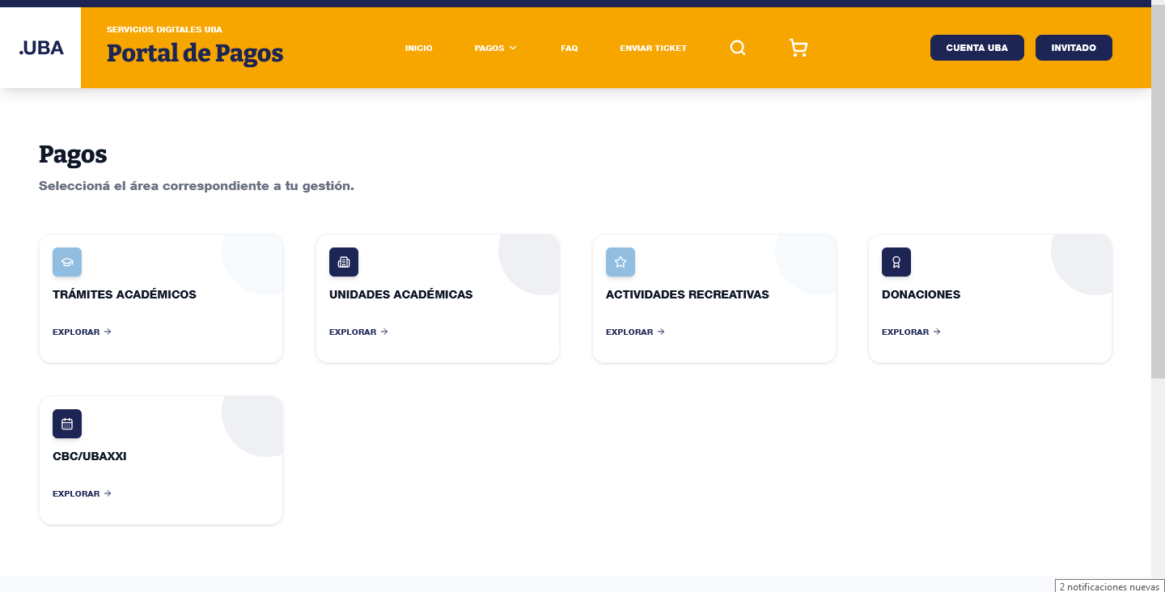

OPCIÓN DE INGRESO COMO INVITADO:
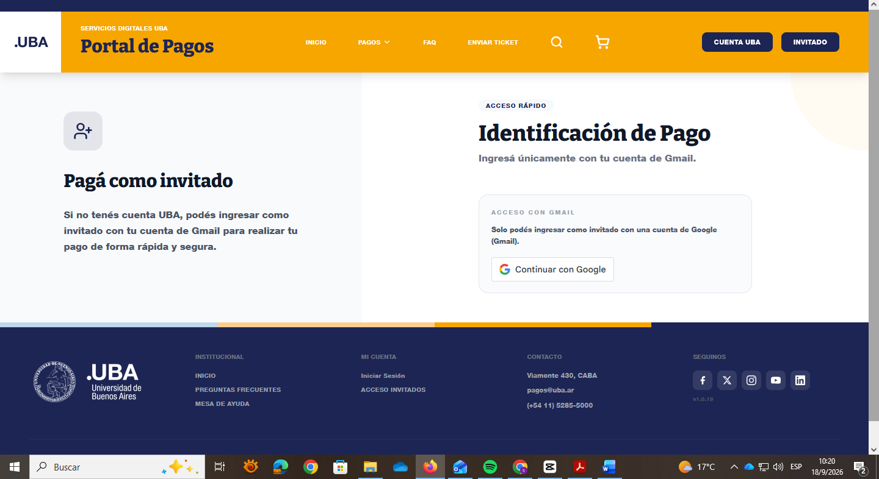

OPCIÓN DE INGRESO CON LA CUENTA UBA (ES LA MISMA QUE SE UTILIZA PARA INGRESAR AL WIFI UBA):
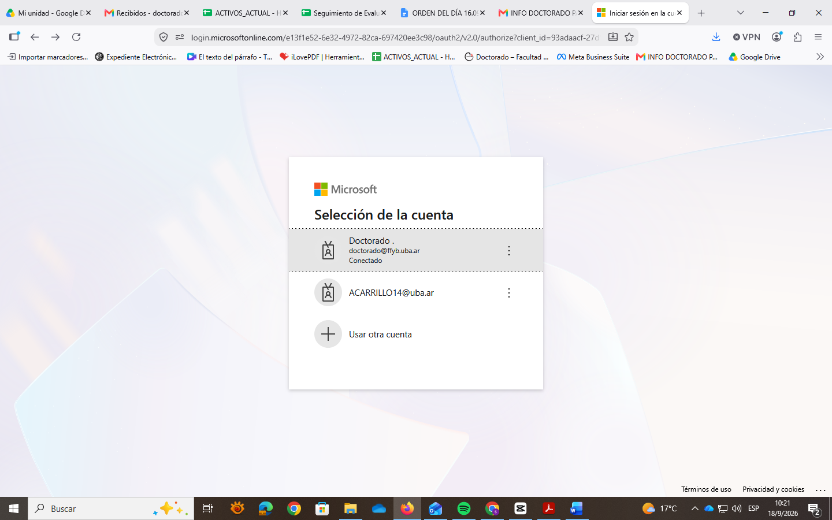
Aca ingresar con su correo con dominio @uba.ar

- ACCEDER A LA OPCIÓN “UNIDADES ACADÉMICAS”
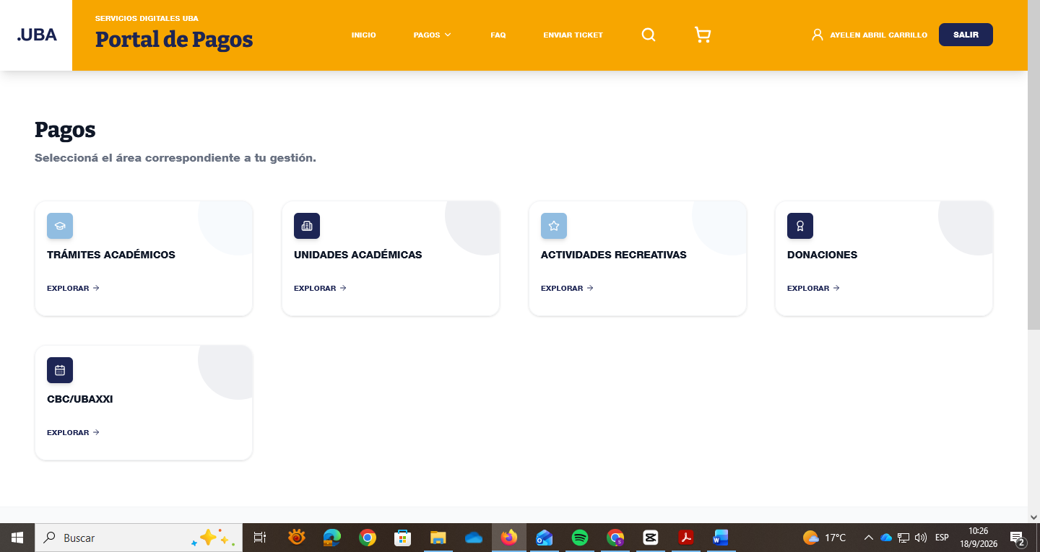

- SELECCIONAR “FACULTAD DE FARMACIA Y BIOQUÍMICA”
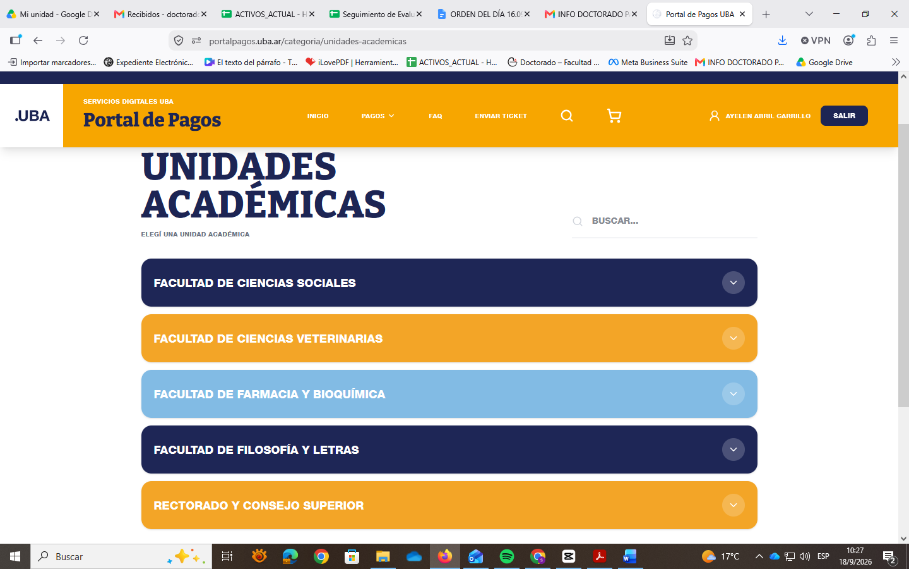
- DESPLEGAR EL MENÚ Y SELECCIONAR LA OPCIÓN DE “FARMACIA Y BIOQUÍMICA – POSGRADO”

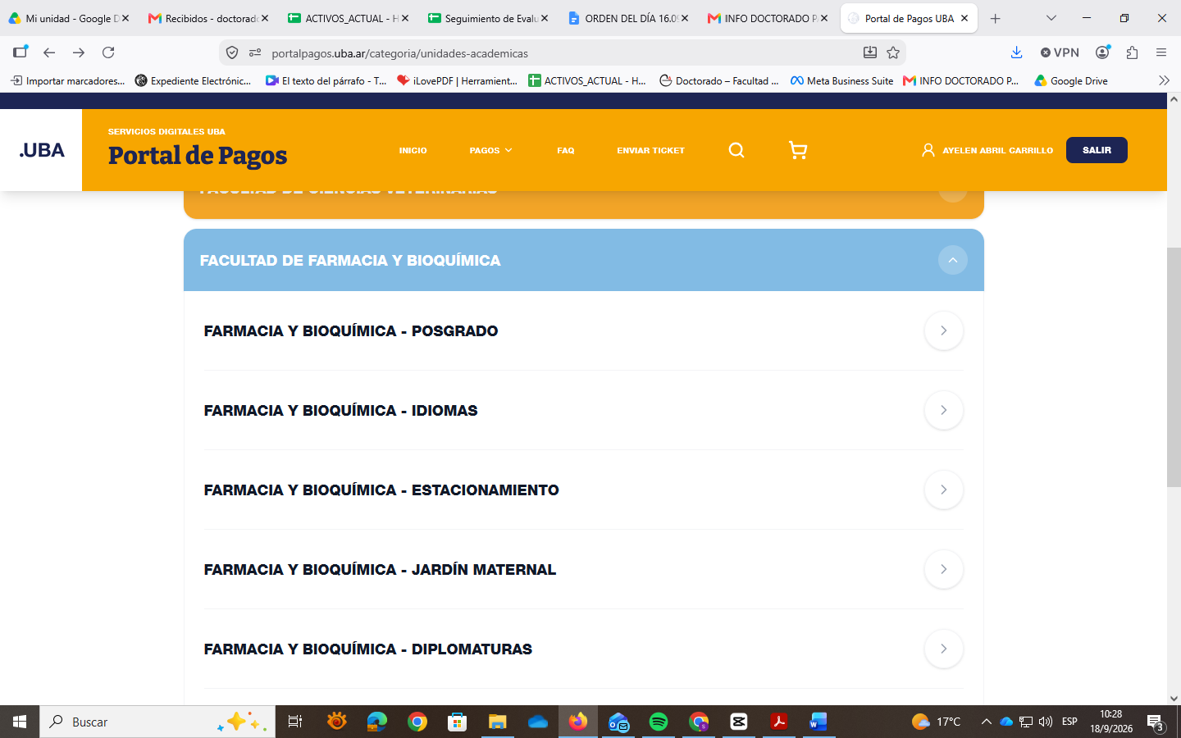

- SELECCIONAR LA OPCIÓN QUE CORRESPONDA EN EL MENÚ DE LA IZQUIERDA: MAESTRÍA, CARRERA DE ESPECIALIZACIÓN O DOCTORADO.

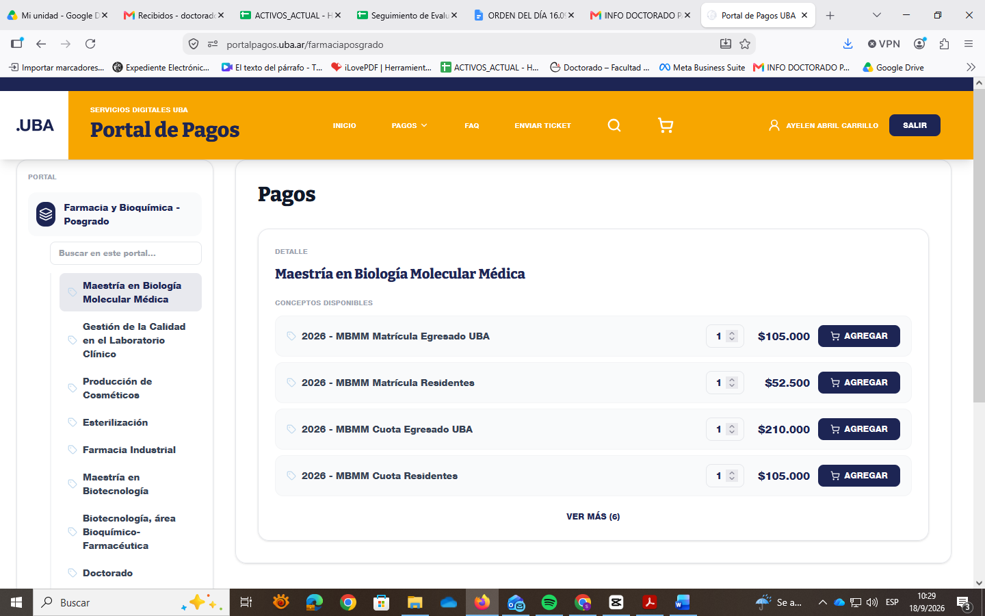

- MODIFICAR LA CANTIDAD SEGÚN EL PAGO QUE DEBERÁ REALIZARSE Y AGREGAR AL CARRITO
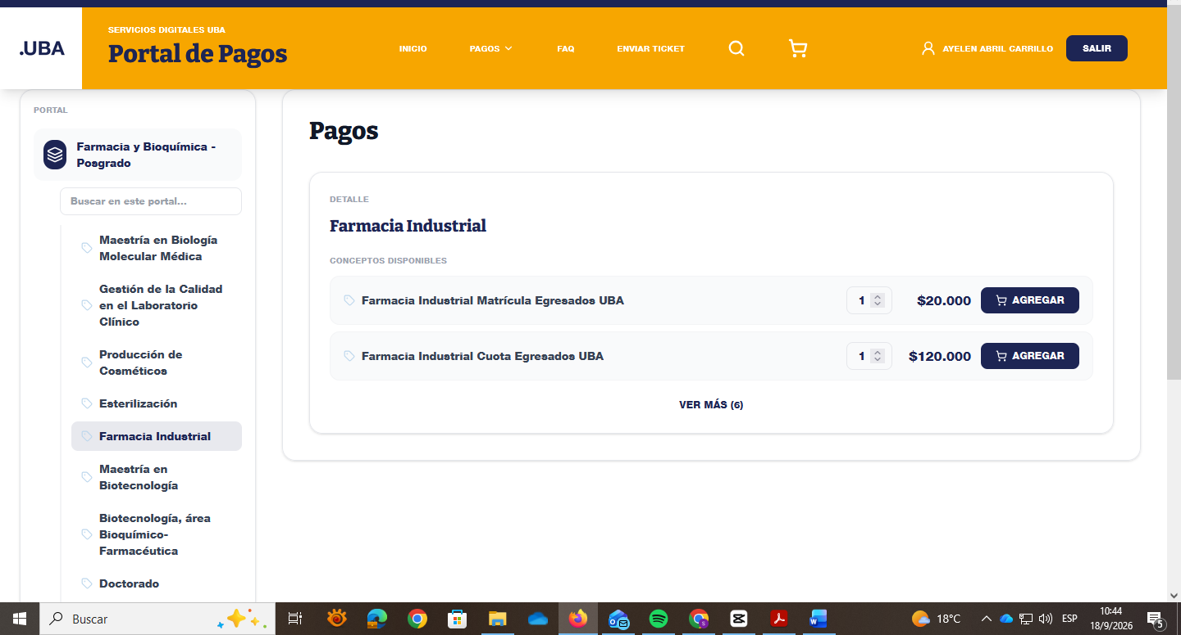
- PROCEDER AL PAGO SELECCIONANDO EL CARRITO EN LA PARTE SUPERIOR

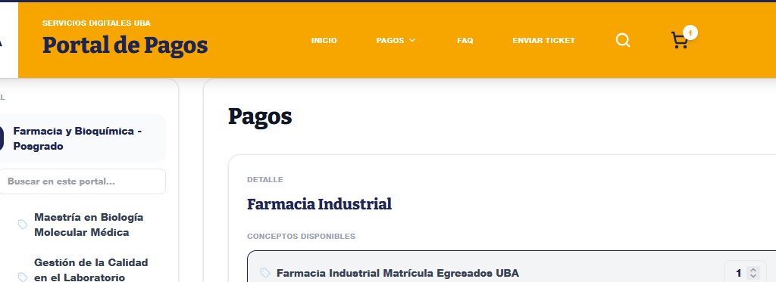

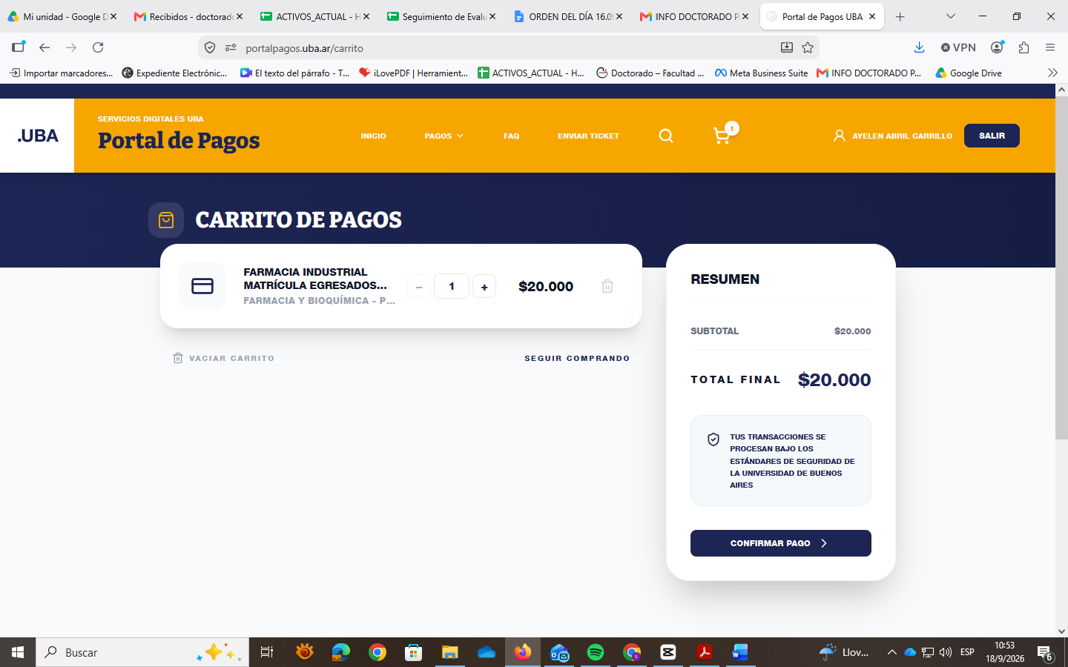

SELECCIONAR CONFIRMAR PAGO Y LUEGO PROCESAR EL PAGO.

- ABONAR MEDIANTE CÓDIGO QR O POR TARJETA DE DÉBITO O CRÉDITO.
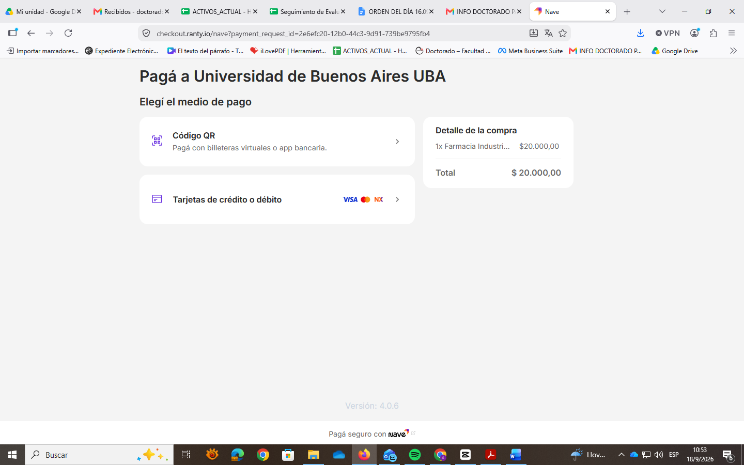

- UNA VEZ ABONADO, EL SISTEMA LE ENVIARÁ AUTOMÁTICAMENTE EL COMPROBANTE DE PAGO.

